P2 – Synkronisering av tråder

Overordnet formål
Her skal du implementere en variant av frisørsalongproblemet (sleeping barber problem). Du skal bruke en produsent/konsument-modell. Produsent og konsument synkroniseres ved hjelp av metodene wait() og notify(), og gjensidig utelukkelse implementeres via Javas monitorkonsept; dvs. synchronized funksjoner. Oppgaven omfatter problemstillinger tilsvarende lærebokas kapittel 2.

Beskrivelse av oppgaven
Produsenten din, en innkaster ved en frisørsalong, utgjøres av en tråd som periodisk prøver å føye en ny person til en buffer med stoler i frisørsalongen. Med periodisk menes at produsenten sover en viss tid mellom hver gang han prøver å slippe inn en ny person.
Produsenten og konsumenten deler en sirkulær buffer med stoler. Produsenten plasserer en person i neste tilgjengelige stol, mens konsumenten alltid tar den personen som har ventet lengst.
Konsumentene dine er frisører, og frisørsalongen kan ha opp til tre frisører arbeidende på en gang. Hver frisør utgjør sin egen tråd. En frisering tar en viss tid. Mellom hver frisering dagdrømmer frisøren i tilfeldig lang tid innen gitte rammer, før han er klar til å klippe en ny kunde.
Du må også implementere et kassaapparat hvor kunder betaler. Kassaapparatet brukes av en frisør hver gang. Når programmet har sluttet, må antall kunder som ble servert må likt med antall kunder som betalte. Se på presentasjonen P2-extra for tilleggsinformasjon.

Tilgjengelig delløsning
Du vil få utdelt en GUI som gjør det lettere å visualisere hvordan synkroniseringen fungerer. Et skjermbilde fra GUI’en er vist under. Stolene øverst på bildet visualiserer den sirkulære bufferen. Nederst sees de tre frisørene. Tankeboblen betyr at frisørene dagdrømmer. Hvis frisøren ikke har tankeboble og ikke har en kunde i stolen, venter han på at det skal komme kunder. Til høyre er det et tekstområde der dere kan skrive ut ytterligere informasjon. Det er også tre slidere som stiller på hvor lenge de forskjellige aktørene sover og hvor lang tid en klipp tar. Innkasteren er ikke synlig men gjør seg gjeldende ved at det stadig kommer nye kunder.
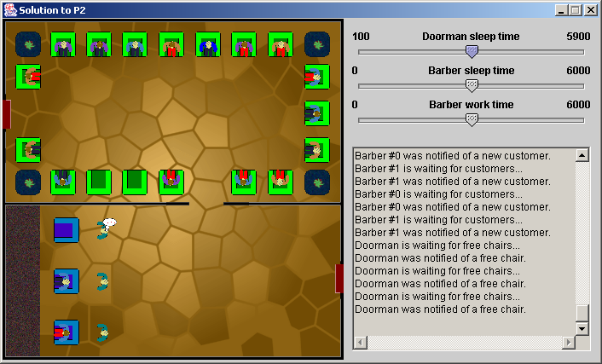
Det er syv metoder i GUI’en som dere kan kalle på passende tidspunkter for å holde GUI’en oppdatert. Disse metodene er definert i grensesnittet Gui, og kan brukes av klassen Doorman, CustomerQueue og Barber til å oppdatere GUI’en etter hvert som ting skjer.
Les kommentarene i den utdelte koden for å se nøyaktig hva disse metodene gjør. I tillegg bør dere lese metoden startSimulation() i klassen BarbershopGui, som starter opp simuleringen. For at programmet skal kompilere og kjøre er det skissert et rammeverk til klassene klassene Doorman, Barber og CustomerQueue. Det er disse klassene dere må utvide for å få til en ferdig løsning.
Det er tre variabler i klassen Globals som angir hvor lenge de forskjellige aktørene skal sove og jobbe. Når sliderene i GUI’en skyves på, vil disse variablene endres. Referer derfor alltid til disse variablene når dere skal avgjøre hvor lenge en produsent eller konsument skal sove. Soving kan gjøres med metodekallet Thread.sleep(). For å gi en litt mer spennende kjøring kan dere legge inn tilfeldige variasjoner i hvor lang tid aktørene sover, ved hjelp av metoden Math.random().

Nyttige tips
Her vil du måtte bruke den informasjonen om tråder og synkronisering som er gitt i kapittel 2.
Du bør ikke fysisk flytte kunder fra stol til stol etter som de rykker framover i køen (dette ville heller ikke være normalt i en vanlig frisørsalong). Bruk heller bufferpekere til å holde styr på begynnelsen og slutten av køen.
Når du skal bestemme hvor lenge innkasteren eller frisøren sover har du behov for å generere tilfeldige tall. En enkel måte å generere et tilfeldig tall fra min til max på er:
int r = min+(int)(Math.random()*(max-min+1));
Rammeverket til øvinga er ferdig utdelt. Dere må lage logikken. Klassene som må gjøres ferdige er: Doorman, CustomerQueue og Barber.

Eksakt oppgave
Følgende forventes som resultat av denne øvingen:

- Innlevering av kildekode til programmet
- Et ark med kommentarer som kort forklarer hvilke java-mekanismer du har brukt til å implementere Producer/Consumer-modellen.
- Demonstrasjon av programmet for undervisningsassistent / studentassistent.

